Перечень индивидуальных образовательных достижений
Асканакова Амыра Айдаровича
Асканакова Амыра Айдаровича
Курсанта 11 учебной группы
1 курса набора 2020 года

№ п/п | Вид образовательных достижений | Описание индивидуальных образовательных достижений | Подтверждение уровня (факта) индивидуальных образовательных достижений | Самооценка образовательных достижений (индекс ИОД) | Примечания
1 | 2 | 3 | 4 | 5 | 6
Достижения в освоении основной образовательной программы
(образовательная активность)
1 | Уровень успеваемости за весь период обучения | Сдача экзаменационной сессии за 1-2 семестр | Ведомость промежуточной аттестации ПА-1 | СБу=балл | 2,9
2 | Курсовая работа по ТГП | Современные государственные (политические) режимы |  | 3
 | Индекс ИОД по освоению основной образовательной программы |  |  | 3
Достижения в общественной жизни
(социальная активность)
1 | Состоит в группе спортивного совершенствования по боевому самбо
2 | Первенство Института по комплексному единоборству | 3 место | Диплом 3 степени | 1 балл | (Приложение 1)
 | Индекс ИОД в общественной жизни |  |  | 1
Достижения в творческой и исследовательской деятельности
(творческая активность)
1 | Смотр строя и песни, посвященный 142-летию со дня образования УИС и 76-й годовщине Победы в Великой Отечественной Войне | Участник | Диплом 3 степени | 1 балла | (Приложение 2)
2 | Первенство Института по марш-броску в составе подразделения в летнее время | Участник | Диплом 3 степени | 1 балл | (Приложение 3)
 | Индекс ИОД в творческой и исследовательской деятельности |  |  | 2
 | Итого суммарный индекс ИОД за весь период обучения |  |  | 6

Приложение 1
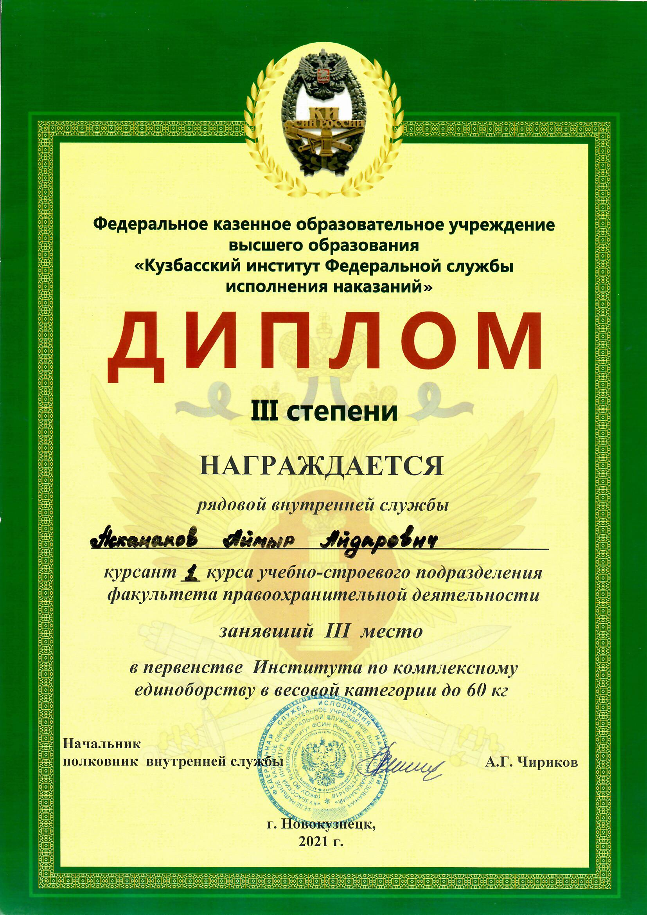
Приложение 2
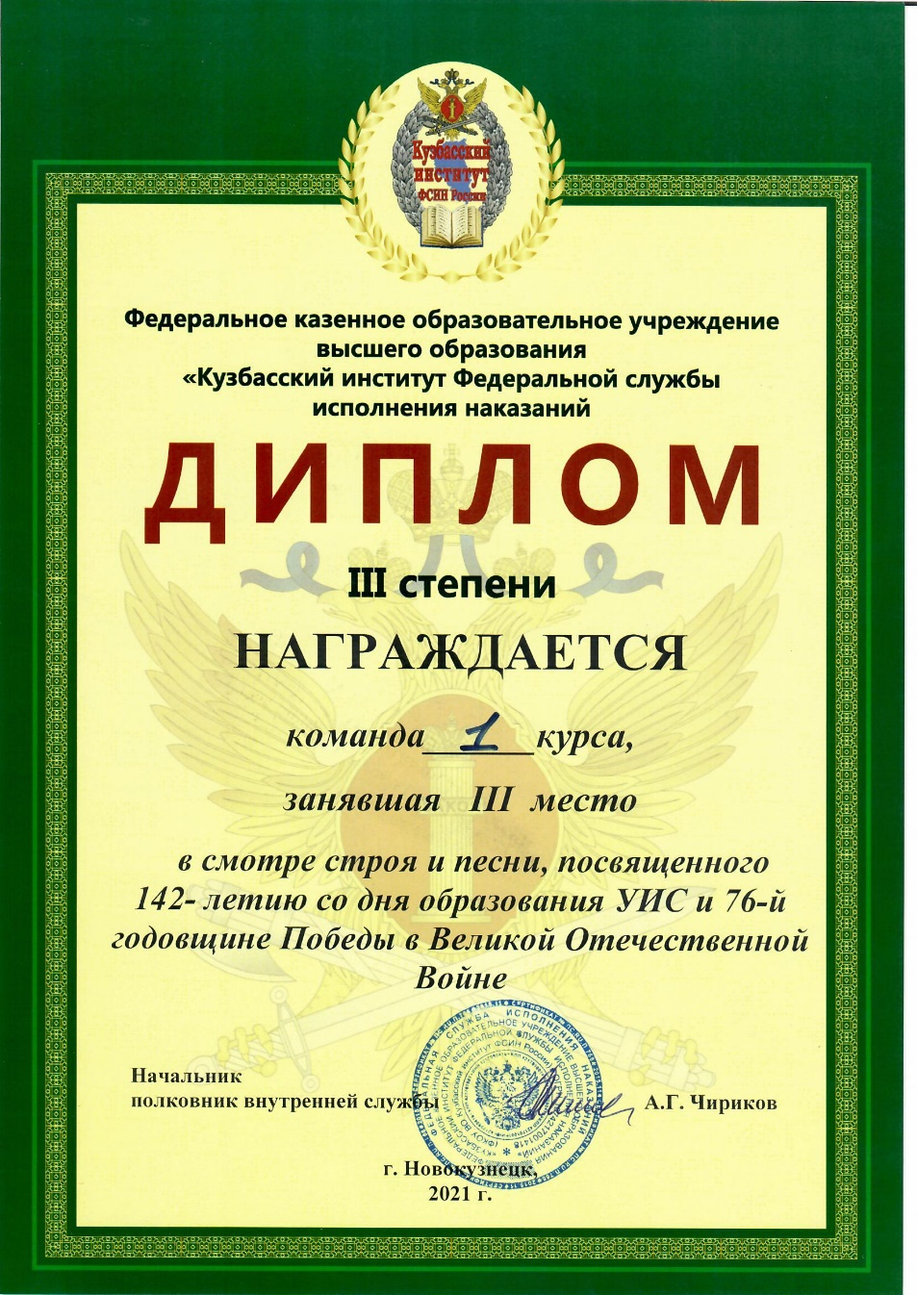

Приложение 3
